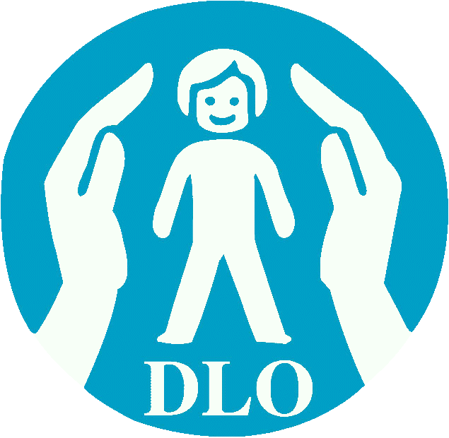
Daginstitutionernes Lands-Organisation, DLO
Høffdingsvej 34, 2500 Valby
Tlf. 70275520 * dlo@dlo.dk * www.dlo.dk

Valby, den 25. april 2022

Kære Pernille Rosenkrantz-Theil og Thomas Dybdal Petersen

Tak, fordi I lægger op til fleksibilitet og samtidig en ordentlig modtagelse af de mange ukrainske børn, der lige nu kommer til Danmark og har brug for en stabil hverdag.

I skal vide, at vi i Daginstitutionernes Lands-Organisation, og dermed i de selvejende og private daginstitutioner samt i de private pasningsordninger, er klar til at bistå med opgaven. Vi vil meget gerne være med til at modtage ukrainske børn, hvor der overhovedet kan skabes kapacitet til det.

Vi vil gerne opfordre til, at både ministeriet og kommunerne indtænker alle daginstitutioner og pasningsordninger inden for kommunegrænsen, når der skal informeres og samarbejdes om modtagelse af de ukrainske børn i dagtilbud og pasningsordninger. Det er vigtigt at alle daginstitutioner og pasningsordninger - også dem der ikke hører under den kommunale forsyning – at vide, hvilke rammer der opstilles kommunalt, og hvordan de kan spille positivt ind i et samarbejde om at skabe flest mulige gode daginstitutionspladser til børnene.

I den netop indgående aftale om øget fleksibilitet i modtagelsen af fordrevne børn og unge fra Ukraine fremstår det, som om private daginstitutioner ikke har mulighed for at tilbyde pladser under de særlige regelsæt, der er opstillet i aftalen. Der er umiddelbart ingen saglig begrundelse for at private daginstitutioner ikke skulle kunne tilbyde pladser efter samme rammer som øvrige daginstitutioner kan. Selvom de private daginstitutioner ikke indgår i den kommunale forsyning, kan der være god ræson i, at man kan gøre brug af de pladser, der kan skabes ved særlige tilbud i de private daginstitutioner. I kommuner med kapacitetsudfordringer burde der være mulighed for, at kommunen i samarbejde med de private daginstitutioner kunne aftale rammerne for sådanne tilbud, herunder løsninger på eventuelle divergenser i forældrebetalingen.

DLO opfordrer til, at disse dagtilbudstyper – som har helt samme grundlag og tilsyn mv. som de øvrige dagtilbud – medtages i en fremtidig revision af aftalen. DLO deltager gerne i drøftelser om fremtidige overvejelser om at udvide eller revidere aftalen, også i lyset af at situationen kan udvikle sig i de kommende måneder.

DLO stiller os i det hele taget til rådighed i DLO, fx til at videregive information, eller med kontaktoplysninger til ikke-kommunale daginstitutioner og pasningsordninger i den enkelte kommune, hvis det kan hjælpe samarbejdet på vej. Lad os endelig vide, hvordan vi kan bistå.

Venlig hilsen

Daginstitutionernes Lands-Organisation, DLO

Tanja Krabbe
Sekretariatschef

